# H5包埋点

H5归因工具使用af。

1. afun埋点：

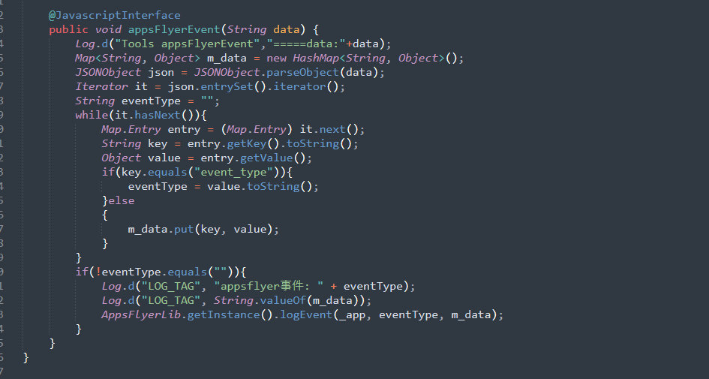

测试地址： https://www.afun.games/?ch=1000138&afevent=appsFlyerEvent

2、WG埋点：

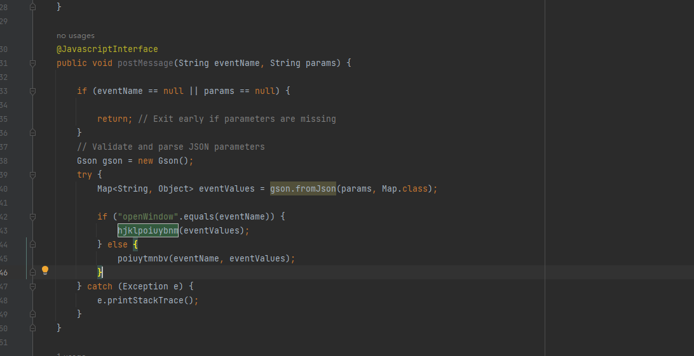

测试地址：

<https://www.zzzz005.com/home/game?cid=102878&gameCategoryId=0>

3、天成埋点：



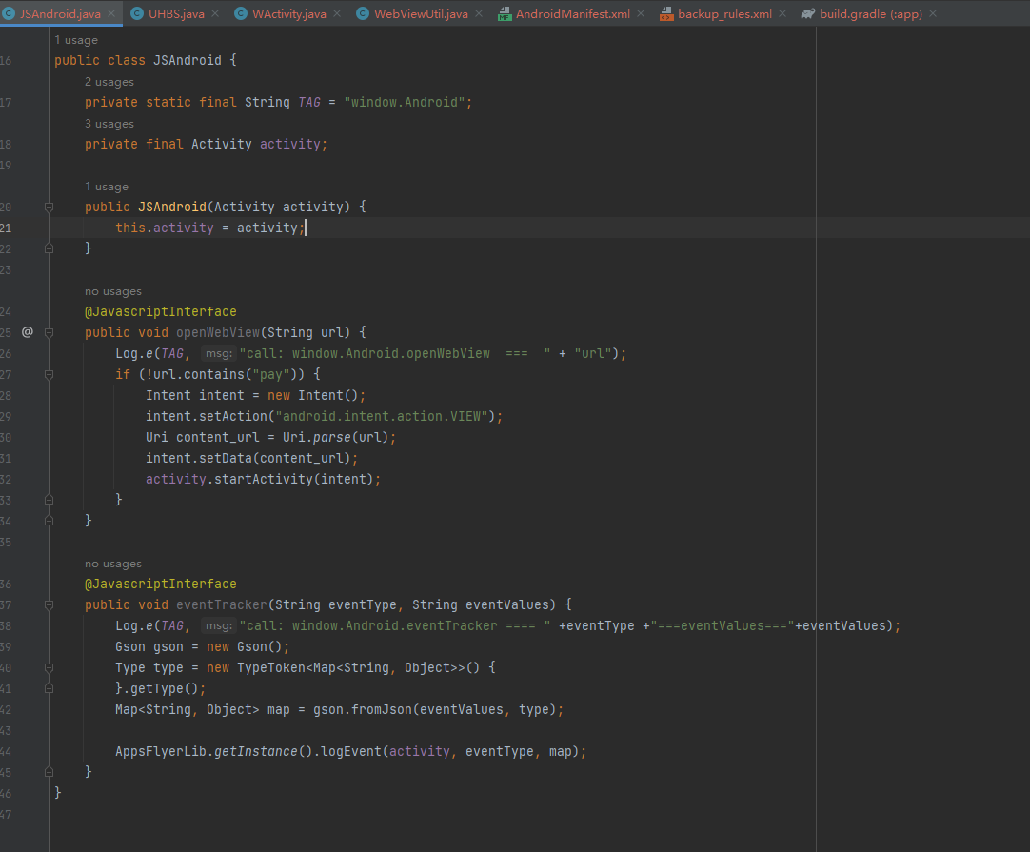

测试地址：

https://www.3529.com/